**9-мм Пистолет-Пулемёт ОЦ-02 «Кипарис»**

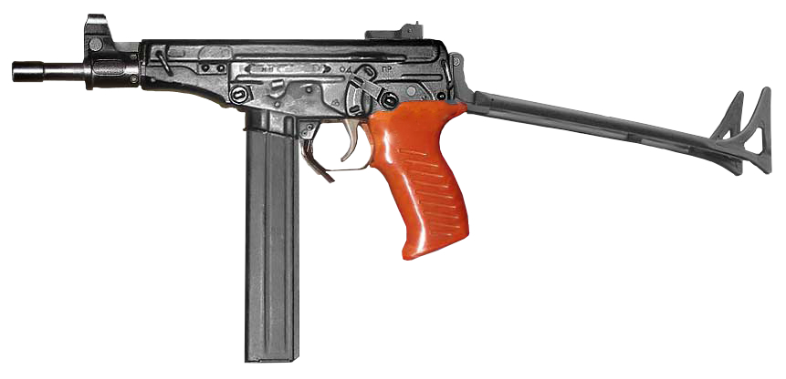

*Рисунок 1 – ОЦ-02 «Кипарис» с разложенным прикладом вид слева*

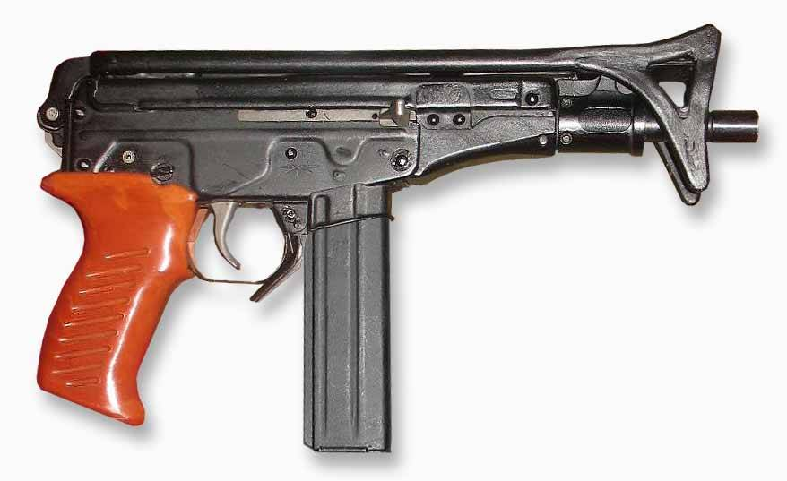

*Рисунок 2 – ОЦ--02 «Кипарис» со сложенным прикладом вид справа*

ОЦ-02 был разработан в тульском КБ приборостроения на основе чешского Scorpion Vz.61 и принят на вооружение в МВД СССР в 1991. Пистолет-пулемёт также известен под названием ТКБ-0217, который выявляется более раннего ТКБ-104, разработанного в 1972 году, но не поступившего на вооружение. ОЦ-02 «Кипарис» является конкурентом ПП-91 «Кедр», однако является более дорогим в производстве, тем не менее показывает себя лучше в эксплуатационных и тактико-технических характеристиках, чем ПП-91 «Кедр».

|  |  |
| --- | --- |
| ТТХ | |
| Применяемый боеприпас | 9х18 |
| Ёмкость магазина | 10 / 20 / 30 п. |
| Прицельная дальность | 75 м. |
| Темп стрельбы | 850 - 900 выст./мин. |
| Начальная скорость пули | 315 - 335 м/с |
| Вес с магазином на 30 патрон | 1,6 кг. |
| Общая длина с разложенным прикладом | 595 мм. |
| Общая длина со сложенным прикладом | 317 мм. |
| Длина ствола | 156 мм. |
| Тип автоматики | Свободный затвор |